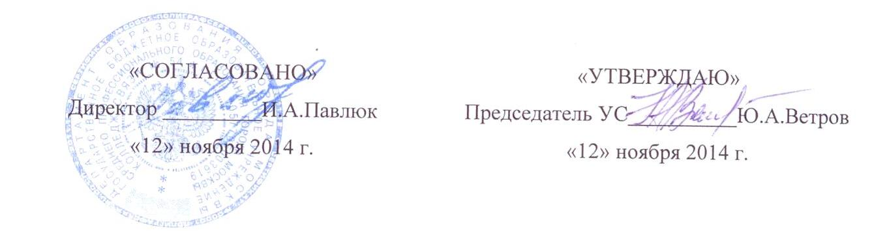
План работы
Управляющего совета
ГБОУ СПО Колледжа связи №54
на 2014 - 2015 г.г.

№  заседания | Повестка | Сроки
1 | - Утверждение состава Управляющего совета на 2014-2015  учебный год.  2. Реорганизация ГБОУ СПО КС № 54.  3. Отчет о выполнении контрольных цифр набора за 2014-2015г.г.  4. Утверждение локальных актов колледжа.  5. Работа родительского комитета колледжа.  6. Разное. | Ноябрь  2014
2 | 1. Итоги реорганизации ГБОУ СПО КС № 54 за 1-полугодие 2013-2014г.г.  2. О расходовании бюджетных и внебюджетных средств за II полугодие 2013 г.  3.Утверждение критериев по определению ежеквартальных стимулирующих выплат.  4.Профориентационная работа за 1-полугодие 2013-2014г.г.  5.Утверждение локальных актов колледжа.  6. Разное | Март
3 | 1. Итоги трудоустройства выпуска февраля 2014.  2. Финансово-хозяйственная деятельность за I квартал 2014 г.  3. Реорганизации студенческого совета ГБОУ СПО КС № 54.  4.Утверждение локальных актов колледжа.  5. Разное. | апрель
4 | 1. Финансово-хозяйственная деятельность за II квартал 2014 г.  2. О внебюджетной деятельности колледжа за I полугодие 2014 г.  3.Профориентационная работа студенческого совета за 2013-2014 учебный год.  4. Утверждение локальных актов колледжа  5. Организация досуговой деятельности студентов колледжа на следующий учебный года  5. Разное. | июнь
5 | 1. О Новой системе оплате труда работников колледжа.  2. Профориентационная работа. Выполнение плана набора студенческого совета за первое полугодие и лето 2015 года.  3. Утверждение локальных актов колледжа.  4. Разное. | Сентябрь
6 | 1.Финансовая отчетность за 3 квартал 2015 года.  2. Итоги трудоустройства летнего выпуска 2015 года.  3. Отчет о выполнении контрольных цифр набора за 2015 год.  4. Утверждение локальных актов колледжа.  5. Разное. | Ноябрь

